图示

AI 生成的内容可能不正确。

文本, 信件

AI 生成的内容可能不正确。

在这里求和的是窗口内的所有点，在这里使用的是Gaussian filter来模拟求和操作

图片包含 日历

AI 生成的内容可能不正确。

图表

AI 生成的内容可能不正确。

手机屏幕截图

AI 生成的内容可能不正确。

图形用户界面, 文本, 应用程序

AI 生成的内容可能不正确。图形用户界面, 图示

AI 生成的内容可能不正确。

图示

AI 生成的内容可能不正确。文本

AI 生成的内容可能不正确。

Scale Invariant Feature Transform

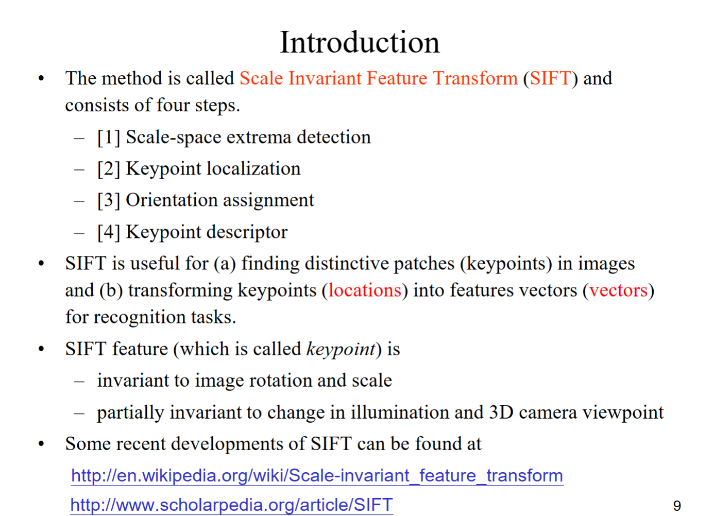

图形用户界面, 文本, 应用程序, 电子邮件

AI 生成的内容可能不正确。

文本

AI 生成的内容可能不正确。手机屏幕截图

AI 生成的内容可能不正确。

图示

AI 生成的内容可能不正确。

图示

AI 生成的内容可能不正确。

图示

AI 生成的内容可能不正确。文本

AI 生成的内容可能不正确。表格

AI 生成的内容可能不正确。图表

AI 生成的内容可能不正确。图片包含 图表

AI 生成的内容可能不正确。图示

AI 生成的内容可能不正确。

文本

AI 生成的内容可能不正确。